|  |  |  |  |
| --- | --- | --- | --- |
|  | Nations Unies | ECE/TRANS/WP.29/2018/156[[1]](#footnote-2)\* | |
| _unlogo | **Conseil économique et social** | | Distr. générale  22 août 2018  Français  Original : anglais |

**Commission économique pour l’Europe**

Comité des transports intérieurs

**Forum mondial de l’harmonisation  
des Règlements concernant les véhicules**

**176e session**

Genève, 13-16 novembre 2018

Point 4.10.5 de l’ordre du jour provisoire

**Accord de 1958 :**

**Examen d’éventuels projets de rectificatifs à des Règlements ONU existants,   
soumis par les groupes de travail**

Proposition de rectificatif 2 à la révision 5 du Règlement ONU no 14 (Ancrages des ceintures de sécurité)

Communication du Groupe de travail de la sécurité passive[[2]](#footnote-3)\*\*

Le texte ci-après a été adopté par le Groupe de travail de la sécurité passive (GRSP) à sa soixante-troisième session (ECE/TRANS/WP.29/GRSP/63, par. 15). Il est fondé sur le document ECE/TRANS/WP.29/GRSP/2018/12, qui figure à l’annexe IV du rapport. Il est soumis au Forum mondial de l’harmonisation des Règlements concernant les véhicules (WP.29) et au Comité d’administration (AC.1) pour examen à leurs sessions de novembre 2018.

Rectificatif 2 à la révision 5 du Règlement ONU no 14 (Ancrages des ceintures de sécurité)

*Annexe 5,*

*Figure 1*, lire :

«



Toutes les dimensions sont en mm

510

 ».

*Figure 1a*, lire :

«

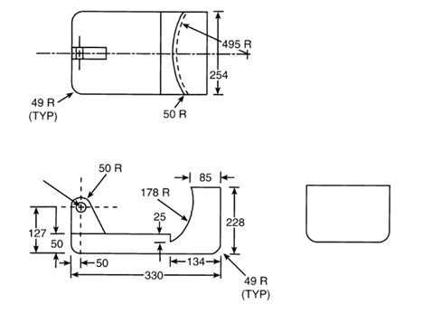

Notes :

1. Bloc couvert de mousse moyenne densité toilée, épaisseur 25

2. Dimensions en millimètres (mm)

Trou   
Diamètre 19

 ».

1. \* Nouveau tirage pour raisons techniques (11 octobre 2018). [↑](#footnote-ref-2)
2. \*\* Conformément au programme de travail du Comité des transports intérieurs pour la période 2018-2019 (ECE/TRANS/274, par. 123, et ECE/TRANS/2018/21/Add.1, activité 3.1), le Forum mondial a pour mission d’élaborer, d’harmoniser et de mettre à jour les Règlements ONU en vue d’améliorer les caractéristiques fonctionnelles des véhicules.  Le présent document est soumis en vertu de ce mandat. [↑](#footnote-ref-3)